**基于核心素养下的农村小学语文课内外阅读衔接的策略研究**

（中期报告）

常州市武进区崔桥小学 丁玉娟

**一、研究基本情况**

**（一）意义与价值**

国内外诸多母语教育的实践证明，阅读教育是母语教育的核心环节，也是精神成长、文化传承的重要手段，想要真正地学好语文，只有经过广泛的阅读，进行大量的积累才能实现。《语文课程标准2022版》就对学生的阅读提出了明确的要求：关注个体差异和不同的学习需求，鼓励自主阅读、自主表达；倡导少做题、多读书、好读书、读好书、读整本书，注重阅读引导，培养读书兴趣，提高读书品味。

我校是一所农村小学，91.8%都为外来务工子弟，学生、家长课外阅读意识比较淡薄，特别是家长，自身的文化水平不高，认为只要读好课内学习的书籍就行了，课外书那是“闲书”。再者，由于受经济条件的制约，学生拥有的课外书籍极为有限。在这样的情况下，学生的阅读量、阅读兴趣、阅读能力等方面都存在较大的问题。在这种情况下，我们提出了“基于核心素养下的农村小学语文课内外阅读衔接的策略研究”这个课题。

**（二）概念与界定**

核心素养：指学生在接受相应学段的教育过程中，逐步形成的适应终身发展和社会发展需要的必备品格和关键能力，突出强调个人修养、社会关爱、家国情怀，更加注重自主发展、合作参与、创新实践。它是关于学生知识、技能、情感、态度、价值观等多方面要求的结合体；它指向过程，关注学生在其培养过程中的体悟，而非[结果导向](https://www.baidu.com/s?wd=%E7%BB%93%E6%9E%9C%E5%AF%BC%E5%90%91&tn=44039180_cpr&fenlei=mv6quAkxTZn0IZRqIHckPjm4nH00T1Y3uH9BuHFhP1IbnHIBuHNW0ZwV5Hcvrjm3rH6sPfKWUMw85HfYnjn4nH6sgvPsT6KdThsqpZwYTjCEQLGCpyw9Uz4Bmy-bIi4WUvYETgN-TLwGUv3EPjndnHnLPHDznWc3njnknjfY)；同时，核心素养是一个伴随终生可持续发展、与时俱进的动态优化过程，是个体能够适应未来社会、促进终生学习、实现全面发展的基本保障。

语文学习重在积累，它所涵盖的内容是广博而且互相之间有联系的，光学课本的知识是远远不够的，课外阅读在这就成为了课内学习的延伸与补充，它能促进学生的课内学习,在这基础上课内学习的成绩又会逐步提高，紧接着再刺激到学生课外阅读的积极性，长此以往，课外、课内的阅读就会形成一种良性循环，真正帮助学生学好语文。

本课题旨在通过深入地研究小学语文阅读教学方面的理论知识，能从中提炼出对小学语文课内外阅读衔接教学具有针对性的精华理论，找到一些相关的教学策略，为课程改革背景下的小学语文课内外阅读衔接教学提供经验，结合学校“启智”课程，力争在语文阅读教学中对教师有一定的指导和启发作用。

**（三）目标与内容**

**研究目标**

1.通过调查和研究，深化“衔接研究的内向性”。即在课内阅读中，通过有效有机的课堂阅读教学，强化阅读期待，深化阅读感悟，促进阅读反思，进一步优化课内阅读的质量。

2.经过探索和实践，寻找开辟“衔接研究的外向性”的路径。主要以教材为圆心，基于课堂向课外辐射，由课内得法，再到课外发散，以便博览群书，开阔视野，以期提高学生的语文综合素养、人文素养，培植学生热爱祖国语言文字的情感，激发学生的阅读兴趣，帮助学生掌握一般的阅读方法，培养学生良好的阅读习惯，增强阅读能力，最终提高学生的核心素养。

3.使教师形成正确的教学观，培养一批掌握课内外阅读衔接方法、能有效实施课内外衔接阅读的骨干教师。

**研究内容**

1.对核心素养、语文课内外阅读衔接等含义、要素、意义等的文献研究。

核心素养是指学生在接受相应学段的教育过程中，逐步形成的适应终身发展和社会发展需要的必备品格和关键能力，突出强调个人修养、社会关爱、家国情怀，更加注重自主发展、合作参与、创新实践。

课内外阅读衔接，是在课内阅读的基础上扩大阅读量和阅读范围，对学生阅读水平和综合素质的提高有着重要的意义。

2.农村小学语文课内外阅读衔接现实状况的调查研究。

调查和分析学生原有的情况，是我们研究的基础。我们可以对学生和教师进行定期的调查和座谈，分析小学语文课内外阅读衔接的现状，并做出相应对策。

3.对农村小学语文课内外阅读衔接策略与应用研究。

通过课内外贯通融合，激发学生的阅读兴趣，帮助学生形成阅读动机、掌握一般的阅读方法，培养学生良好的阅读习惯，培养阅读能力，为促进学生的终身学习奠定基础，促使学生课内外阅读的有机衔接和和谐发展，并建立新的课程观。

4.对小学语文课内外阅读衔接效果的评价研究。

前苏联教育家苏霍姆林斯基曾说过：“让学生变聪明的方法，不是补课，不是增加作业量，而是阅读、阅读、再阅读。”指导学生阅读由内到外需要方法和策略，对阅读效果进行适当地评价能让学生活动愉悦与成就感。

**二、研究过程与方法**

**（一）研究历程概述**

**第一阶段：2021年6月～2021年9月，准备阶段。**

1.做好课题的选题、申报及立项、论证等工作。

2.做好课题研究方案的制定和理论学习工作。

3.组织课题开题，再次对课题进行论证，提高对本课题研究意义的认识， 进一步明确研究目标,掌握相关的研究方法，提高研究水平。

**第二阶段：2021年10月～2022年1月，文献研究阶段。**

1.调查研究、学习理论、研究建构目标和内容体系。

2.制定具体、详细的实施方案。

**第三阶段：2022年2月～2024年3月，行动研究阶段。**

1.依据具体的实施方案，在教育教学实践中尝试、探索、创新和反思。

2.提炼教学论文和教学案例等。

3.阶段性成果总结验收，召开课题研究经验交流研讨会。

**第四阶段：2024年4月～2024年6月，总结阶段。**

1.收集整理课题研究的数据资料，并进行统计分析。提交能反映完整的研究过程的人员工作量表、工作报告、课题研究报告及研究资料分析等文本和电子档。

2.撰写课题研究报告，做好课题结题工作，并对研究情况进行终结性测评。

3.评选优秀研究成果，出刊优秀报告及论文集。

**（二）课题研究情况**

1.在理论学习中更新教育观念

我们采用了集体学习和分散学习相结合的方法，先进行了文献查阅，分析了文献内涵，通过上网、学习专著、阅读教育教学类刊物，学习有关课内外阅读衔接策略的教育教学理论，写好教育随笔，积累教育智慧，用以指导自己的教学行为。我们课题组看过的理论著作有：《群文阅读的理论与实践》《小学整本书阅读教学指导》和蒋军晶的《让学生学会阅读》等，撰写教育随笔19篇，大家努力从理论层面上引导教师对实验课题产生背景、科学依据、教育思想、实践价值全面把握，实现教育思想、教育观念的转变。

2.编制调查问卷，进行调查研究

为了更好的开展课内外阅读活动的衔接，提高学生课外阅读的有效性，我们课题组成员针对我校部分年级、班级的学生编制调查问卷，并进行了一次问卷调查。这次问卷调查共有20小题，我们选择了997个样本进行调查，从学生阅读兴趣、阅读习惯、家庭情况等入手，为的是更准确地掌握农村学生课外阅读的大致现状，为进行“基于核心素养下的农村小学语文课内外阅读衔接的策略研究”做些参考，在研究中有的放矢。

3.采用“走出去，请进来”的方法，构建课题交流平台

进一步完善共营互惠的教学研究制度，拓展互惠的内涵，积极主动、坦诚无私地公开自己的教学与思想，在学校课程中心的支持下，积极组织课题组老师参加各种教学观摩、学习、参观活动，也邀请其他学校教师参加我们课题组的观摩活动和研讨活动。

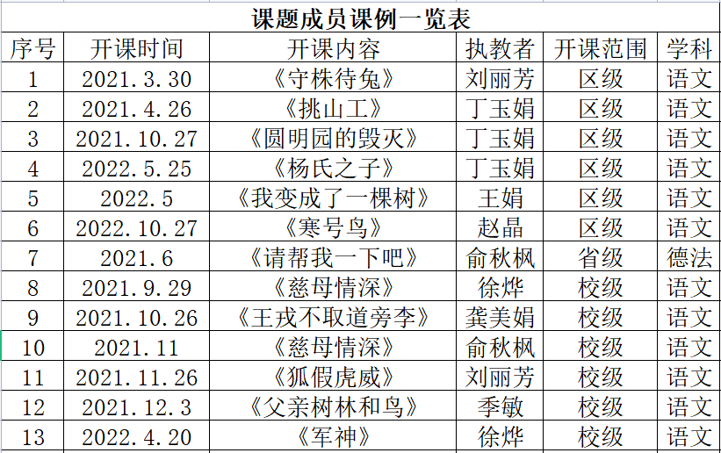**三、课题研究成果**

1.形成“[小学生课内外阅读情况调查](http://oss.bestcloud.cn/upload/20220122/4f9a2ba4e12d475dbfe91ac69e913a45.docx" \t "_blank)问卷”，了解其现状与问题所在，撰写相关问卷调查报告。

根据997个样本的有效调查，了解学生当前课内外阅读的真实水平及存在的问题，我们发现，学生课外阅读的主动需求性还是比较强的，但是课外阅读书的数量还是比较有限，书的种类也比较少，学生的阅读面比较狭窄，大多数学生只中意卡通漫画系列的课外读物，经典名著读得太少；大多学生对科学阅读方法的掌握不够，好的阅读习惯没有养成，很少有做读书笔记的习惯，因而学生课外阅读的质量无法得到评估；农村学生没有较好的家庭阅读氛围，很多学生父母需要打工赚钱，家庭成员中大多没有读书看报的习惯，家长的文化水平不高，家长对课外阅读的认识也较为浮浅，学生的课外阅读得不到家庭成员有力的监督和指导。

2.我们所采取的对策：

首先是转变观念，重视“读”。苏霍姆林斯基曾说过：“让学生变聪明的方法，不是补课，不是增加作业量，而是阅读，阅读，再阅读。”《语文课程标准》也明确指出了课外阅读的重要性，多处强调了“阅读”和“积累”，并明确规定了各年级课外阅读的量。我们组织教师学习课标。通过学习，老师们明白小学语文教学光靠每周几节语文课、每学期二十几篇课文显然是不够的，应该立足于“学生的全面发展和终身发展”，“从整体上提高学生的语文素养，努力构建课内外联系、校内外沟通、学科间融合的语文教育体系。”我们召开家长会、发放告家长书等，介绍读课外书的重要。随着时间的推移，家长、老师明确新课程背景下的教学目标，提高思想认识，树立正确的阅读教育观念，学生在大量的阅读中，不断“积累”，不断“获得”。

其次是激发兴趣，让学生努力向“我”要“读”发展。兴趣是需求的内驱力，只有培养学生对课外阅读的浓厚兴趣，学生才会以积极主动的心态，投入到课外阅读中去。有的老师在课堂上向学生介绍古今中外热爱读书的一些名人名家；有的以自身为榜样，在自己的手提包里放一本书，中午放弃休息时间陪学生一起阅读；有的在班级中树立典型来激励学生，使学生逐渐认识到只有多读书，肯读书，才能有较高的阅读能力，鼓励学生热爱书籍，从书籍中汲取无穷无尽的语言营养、精神食粮。有的老师则借助故事，在讲完故事以后不失时机地向学生推荐课外书，这效果恐怕比任何说教都有效。有的老师利用阅读期待。教师选取文中精彩的片段，有声有色地向学生朗读，然后突然中止，利用阅读期待适时向学生推荐读物，让学生自己从课外读物中去欣赏，去品味。此外还有成果展示。小学生课外阅读，既渴望有所得，又期望所得的收获外显，得到老师、家长、同学的认可与赞同，满足自己的成就感。在实践中,我们通过评选读书之星、评比读书笔记、读书小报等形式定期向学生展示他们的课外阅读成果，使每位学生在心理上产生极大的满足感，从而稳定并进一步了激励了学生的阅读兴趣。

第三是创造条件，促进“读”。课外阅读是语文实践活动的重要形式，学校和家庭，积极创设条件让学生广泛地“读”，大量地“读”，经常性地“读”。我们要求学校图书管理员要不怕麻烦，向学生开放图书室，同时我们还让各班级的学生将自己的图书捐出来布置班级图书角，在班里选出负责任的学生进行管理、借阅的登记，同时可以各班级之间调换借阅，这样就使图书角灵活增容，有源源活水。我们还把课外阅读纳入教学计划，让组内老师们每周安排一节课，有目的有计划地开展课外阅读指导。时值教育部施行“双减”政策，要求取消机械重复的家庭作业，于是我们选择把课外阅读加进家庭作业的范畴，并根据学生的能力差异，规定阅读的量和要求。即使教学任务非常紧张，也要保证学生有课外阅读的时间。我们要求学生每天身边要有一本课外书，利用早晨、中午自主阅读。我们还特别规定：凡是课堂作业做好了，学生可以取出自己喜爱的图书阅读。

第四是介绍方法，引导“读”。

实验中我们发现学生在如何“读”的问题上，并不都很明确。有的只凭兴趣；有的读了好文章，也不懂得积累知识，吸取技巧，用到写作上。因此，我们进一步引导他们不但爱“读”，而且会“读”，要读得更好更有收获。我们的做法主要是利用阅读教学课，向他们介绍一些行之有效的读书方法。如选读法、浏览法、精读法等。

第五是开展活动，强化“读”。课外阅读的习惯不是一朝一夕就能养成的，因此需要我们教师不断地鼓励，不断地指导，绝不能虎头蛇尾。为了把班上已逐步形成的课外阅读风气持续下来，发扬下去，我们经常围绕课外阅读开展一些为学生所喜爱的活动，并把这些活动与阅读教学紧密地结合起来。如班级读书会、“佳作欣赏会”、“读书心得会”、课外阅读知识竞赛等。当然,竞赛只是一种手段，而不是目的，目的在于强化课外阅读，以培养学生较强的阅读能力，养成良好的阅读习惯。

3.论文方面：在前期研究的基础上，我们正逐步理清思绪，明确研究方向，取得初浅成效。一年来，我们课题组成员积极撰写论文，有8篇在省市级以上刊物发表，4篇获区级以上奖项。

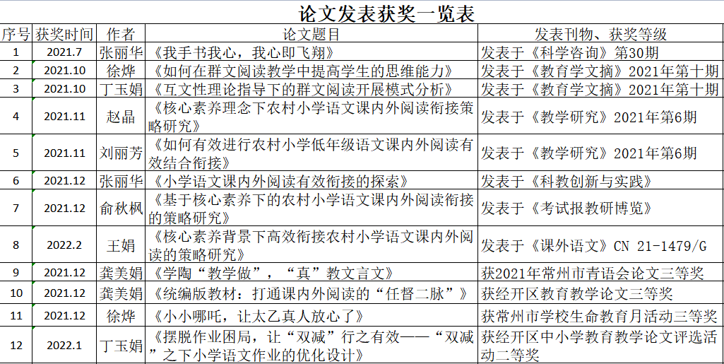论文的撰写既提升了教师的专业素养，又带动了课堂教学的优化。在研究实践中，老师们努力将先进的教育思想内化为自己的教育教学理念，转变为自己的教育行为，升华为自己的教育教学特色。

4.其他方面：课内外的衔接策略推动了学生的发展，一年来，课题组的成员辅导学生多次在各级各类活动比赛中获奖。

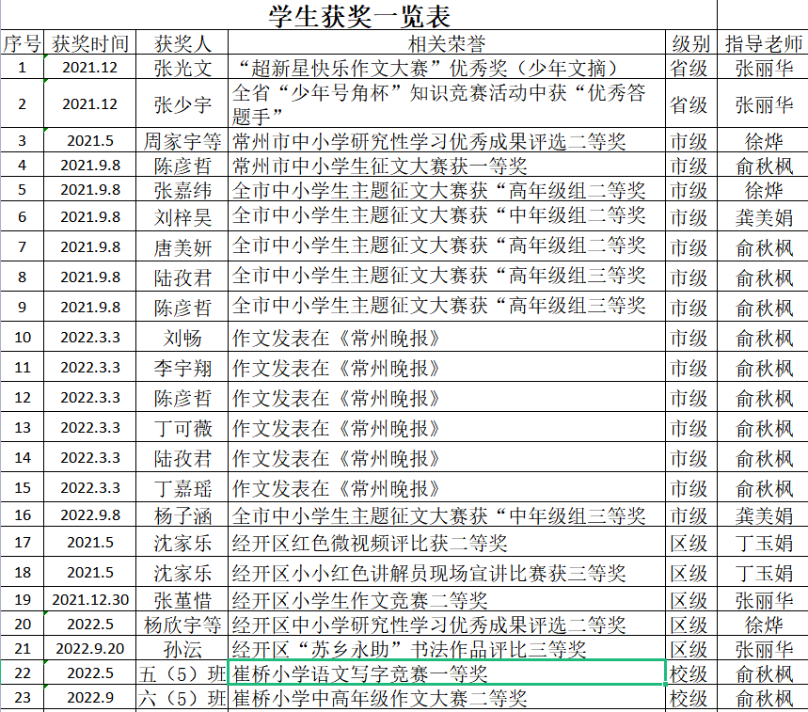



在促进学生发展的同时，教师自身的素养也同样得到了发展，也得到了累累的硕果。

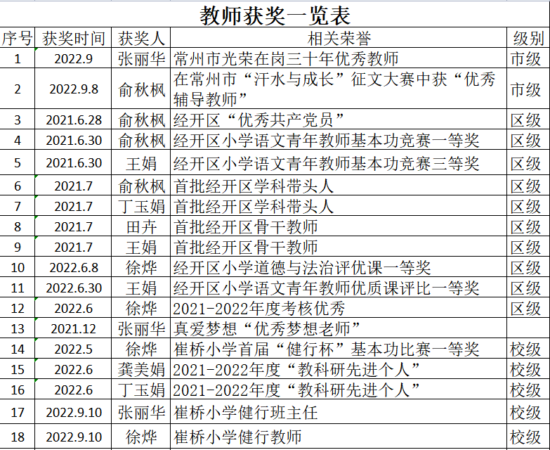

**四、课题研究的疑难困惑**

**（一）存在的主要问题**

1.未能建立完整体系。

教师参与课题实践的积极性高，但研讨交流的深度不够，所以课题研究还只停留在较为浅显的层次，还只是一些零散的经验，未能建立完整的体系。研究学生、研究策略、实践再反思，都需要教师花费足够的时间、精力，这对教师理论素养和教学素养的要求很高，课题组老师的专业素养还有待进一步提升，教学观念要进一步更新，指导方法要进一步创新。

2.研究成果提升低。

课题组老师喜欢实践研究，热于反思探究，也愿意写反思型案例和论文，但是发表论文，参加评比的热情还有待提高。要让更多的教师在学区以上举行公开课、讲座，展示研究成果；加大论文的撰写工作，既要有获奖、发表的数量，又要有高层次。

3.研究工作中还缺少向先进学校、向名师学习的机会，研究活动大多局限于校内，走出去和请进来的交流活动较少，课堂研究的深度和广度得不到拓展。

4.研究内容尚未完全覆盖，尤其是尚未建构核心素养下的农村小学语文课内外阅读衔接的策略研究的评价体系。

**（二）深化研究的设想**

1.对照研究预设查漏补缺。中期检查后，我们将根据专家评估指导意见，对照课题研究的目标、内容和预期成果，查漏补缺，特别是要落实农村小学语文课内外阅读衔接的策略研究，根据制定的能级目标体系，展开评价研究，开发评价案例，获得相关经验，总结有效的策略。

2.聚焦研究重点提炼策略。在现有研究的基础上，系统梳理关于小学语文课内外阅读衔接的策略方面的阶段性成果，通过深人研讨进一步提炼经验，形成核心研究成果并争取发表。

3.关注实践提升研究成果。后阶段的研究应更多的面向语文课堂，通过多种形式的展示、介绍、推广等活动，在更大范围内应用和检验课题研究的各项成果，一方面提升研究成果的可行性与实效性，同时努力在课程实践中彰显研究的现实意义。

**五、课题研究的后段设想**

1.继续抓好理论学习,改变教师的教学观念。

2.切实抓好课题研究的管理，对课题研究状况不断进行认真及时的调查诊断。

3.继续深入系统地开展课题研究，优化教学体系。

4.加强集体备课的力度。互相探究课题实施过程中的教学点滴，解决疑惑，交流经验。

5.加强听课、评课，研究课内外阅读衔接的教学模式。每位参研人员依照课题研究的教学模式，对每学期每位教师的课题研究课从环节、过程、师生地位角色、学生学习方式、参与达成状态、课堂效果等诸方面进行评课。

6.成果展示要具体且多样化：如实验报告、论文、教学案例、教学故事、学生作品和经验总结等。

7.随时积累整理课题研究中的过程性资料，以免遗忘。